

***BPS KABUPATEN KOLAKA***

Laporan hasil deteksi dan perbaikan kerusakan iTukin:

Komponen Penilaian Bagian Umum Tidak Tampil

MUH. SHAMAD, S.S.T.

Pranata Komputer Ahli Pertama

**DAFTAR ISI**

|  |  |
| --- | --- |
| 1. **Keterangan sistem**……………………………………………………………………………….. | 1 |
| 1. **Tanggal rilis sistem**………………………………………………………………………………. | 1 |
| 1. **Tanggal pelaporan kerusakan**……………………………………………………………… | 1 |
| 1. **Penjelasan kerusakan**…………………………………………………………………………… | 1 |
| 1. **Identifikasi Penyebab kerusakan**…………………………………………………………. | 2 |
| 1. **Solusi**……………………………………………………………………………………………………… | 2 |
| 1. **Hasil Perbaikan**……………………………………………………………………………………... | 3 |
| 1. **Tanggal dan lama waktu penyelesaian**…………………………………………………. | 3 |

1. **Keterangan Sistem**

iTukin merupakan sistem berbasis web yang memiliki fungsi utama memfasilitasi proses penilaian tunjangan kinerja di BPS Kabupaten Kolaka. Sistem ini menggunakan database perjalanan dinas dari sistem SIPEDE sebagai komponen penilaian. Komponen penilaian yang dinilai adalah sebagai berikut:

1. Kegiatan perjalanan dinas (terintegrasi dengan SIPEDE);

2. Presensi;

3. Pengumpulan CKP;

4. Kelengkapan Daily Activity; dan

5. Kegiatan individu.

1. **Tanggal rilis sistem**

01 Januari 2020.

1. **Tanggal pelaporan kerusakan**

01 Februari 2022, dilaporkan oleh Kepala Bagian Umum.

1. **Penjelasan kerusakan**

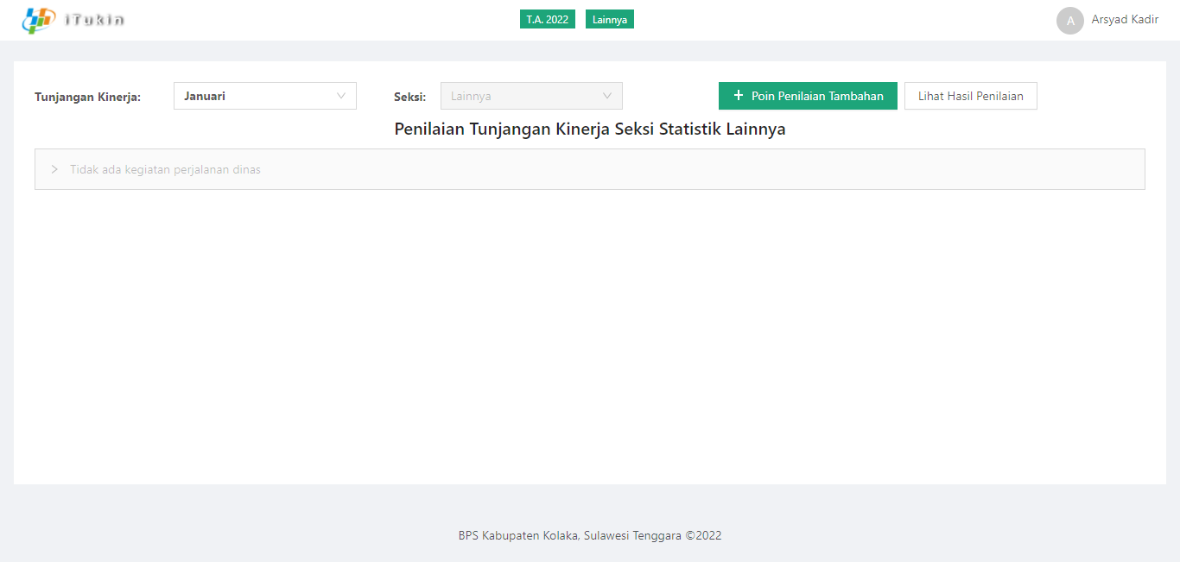

Gambar: Komponen penilaian Bagian Umum tidak tampil

Gambar di atas menunjukkan tampilan halaman penilaian. Dapat dilihat bagian tengah tidak tampak komponen penilaian seperti penilaian absensi, pengumpulan ckp, pengisian daily activity, dan komponen kegiatan individu yang seharusnya tampil. Yang tampil hanya baris “Tidak ada kegiatan perjalanan dinas” yang menunjukkan tidak ada kegiatan perjalanan dinas yang dilakukan oleh Bagian Umum.

1. **Identifikasi penyebab kerusakan**

Setelah penulis telusuri, penyebab kerusakan/ masalah ini yaitu perubahan nomenklatur dimana “Subbagian Tata Usaha” menjadi “Bagian Umum” menyebabkan sistem gagal mengenali pengguna yang login. Itukin mengenali pengguna yang login dari jabatan pengguna. Jabatan ini akan menentukan komponen penilaian yang ditampilkan. Perubahan informasi jabatan pengguna pada database menyebabkan sistem tidak mengenali seksi/ fungsi pengguna yang sedang login.



Gambar: Kepala Bagian Umum diidentifikasi sebagai Seksi “Lainnya”

Gambar di atas menunjukkan ketidaksesuaian seksi/ fungsi pada sistem untuk Pak Arsyad Kadir selaku Kepala Bagian Umum. Hal tersebut membuat komponen penilaian tidak tampil.

1. **Solusi**

Untuk mengatasi masalah di atas, dilakukan penyesuaian sistem berdasarkan nomenklatur yang baru. Berikut perubahan yang dilakukan pada source code.

* Source code penilaian (front-end)

File: Component/nilai/Penilaian.component.js

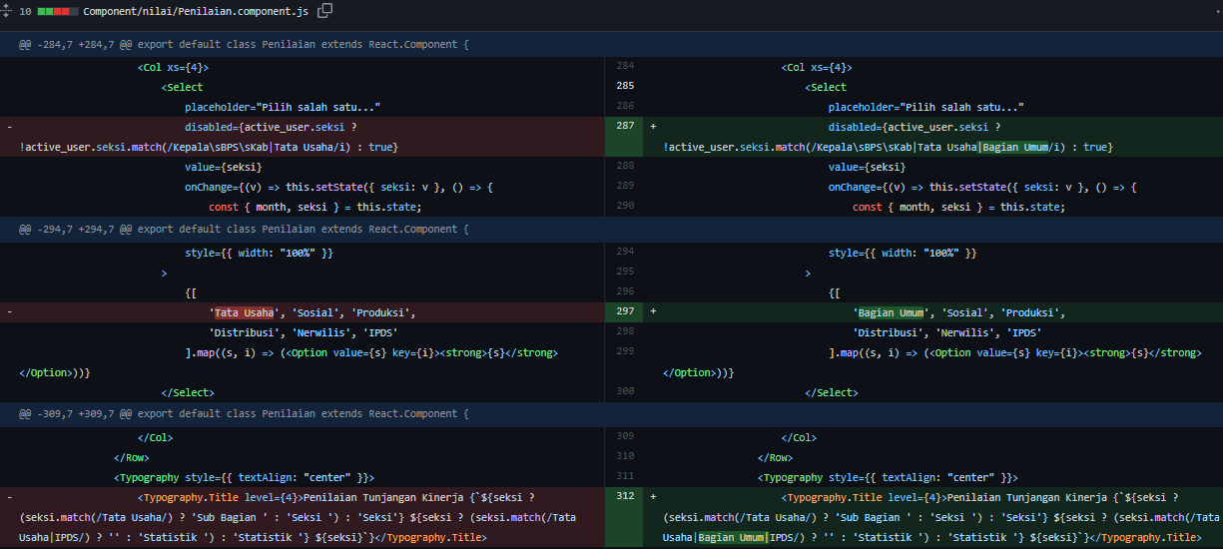

* Source code login (back-end)

File: api/login.api.js

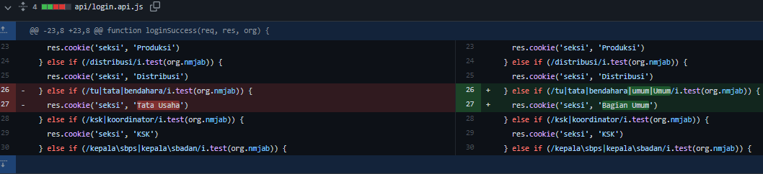

1. **Hasil perbaikan**

Setelah melakukan perbaikan, komponen penilaian akhirnya dapat tampil sesuai yang diinginkan. Penilaian tunjangan kinerja dapat dilakukan kembali seperti biasa.

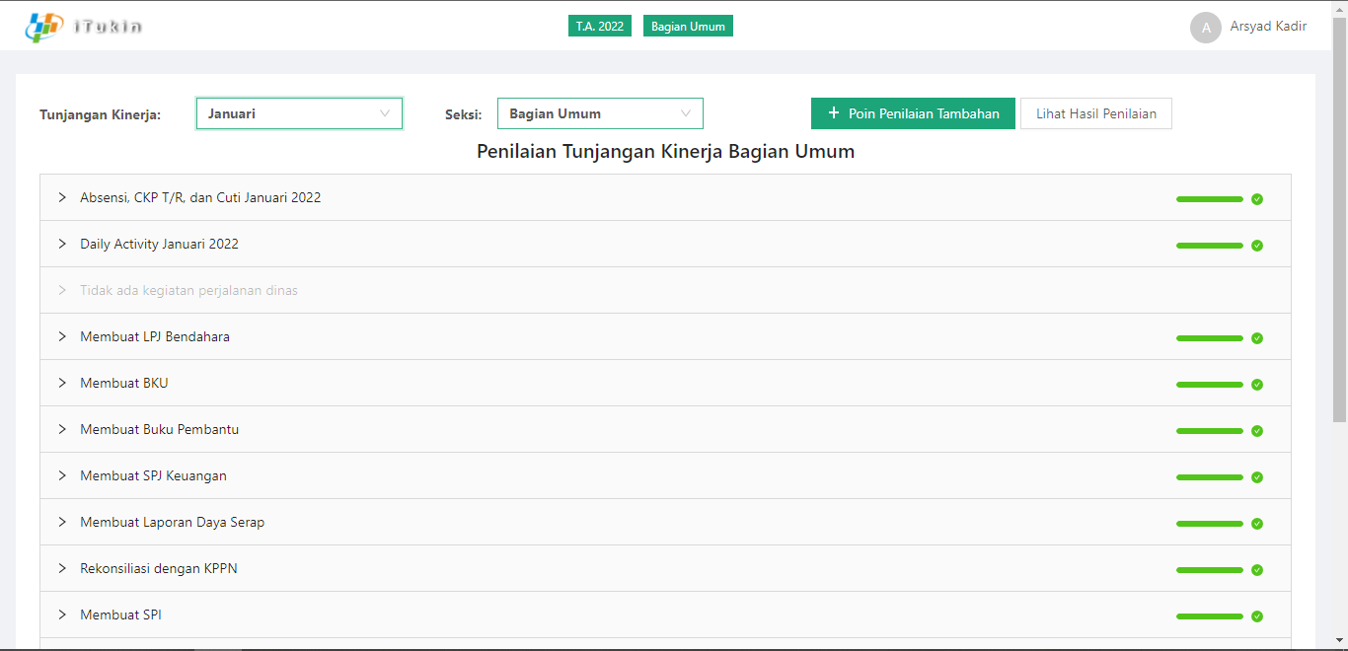

Gambar: Komponen penilaian telah tampil

1. **Tanggal dan lama waktu perbaikan**

01 Februari 2022, lama pelaksanaan sekitar 15 menit